POLARPOSTEN
september 2021

Kære Polarstjerner
Vi har brug for hjælp til:
- Græsslåning, rengøring og vask af viskestykker, følg link
https://docs.google.com/spreadsheets/d/1KQ1YbPyFjxZ2nDGKzptxJN8n8-Nr9d_hXccjRfFQ8Wg/edit#gid=160747268
- Hønsenet på broen Heshøj, så man ikke glider, Kontakt GL@polarstjernen.dk, hvis du/ I har mod på den opgave
- Hængende toiletdør i toiletbygningen

Så kom spejderåret i gang igen Det var herligt at se så mange til oprykningen, skønt med grenenes sjove lejrbålsunderholdning og med forældrenes store indsats for at få det grønne på grunden under kontrol! Vi glæder os altid til oprykningen, hvor vi alle kan mødes (også selvom Andy synes det er den værste dag på året, hvor hun skal sige farvel til de spejdere, der rykker op fra familiespejd)
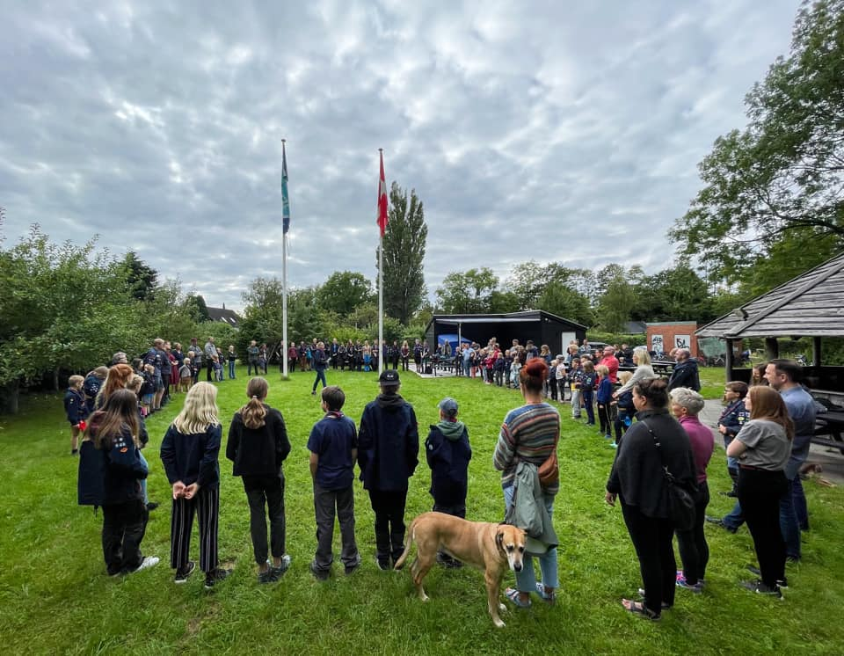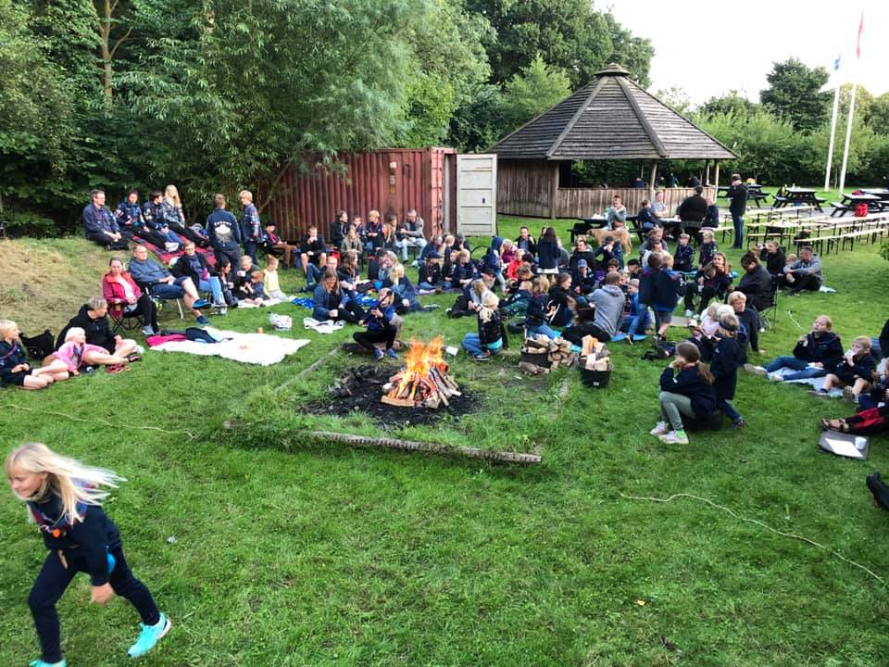
Vi håber alle er kommet godt i gang i deres nye gren, og siger stort VELKOMMEN til helt nye spejdere. Vi håber, I får en dejlig spejdertid i Polarstjernen!

Spejdernes lejr 2022 (SL22)
Til næste sommer er der Spejdernes Lejr, hvilket er en stor fælles lejr for alle spejderkorps i Danmark, og desuden med deltagelse af udenlandske spejdere. Det foregår på Hedeland ved Roskilde d. 23.- 31. juli, og vi kommer til at deltage med alle fra minigrenen og op. Mikroerne må vente til den næste store lejr om ca. 5 år, men de skal nok komme på en anden lejr i 22! Minierne kommer til at deltage i ½ lejr.
Lejrens tema er: Fælles om Fremtiden
Vi skal bo i den underlejr, der hedder Roskilde. Kvarteret hedder Domkirken, og vi kommer til at dele kvarter med de øvrige spejdergrupper i Odense, så vi kommer til at ligge tæt på spejdere fra de grupper, vi kender.
Prisen for at deltage i hele lejren er 2250 kr., noget billigere for ½ lejr (dog ikke halv pris, da bl.a. transporten jo er ens). Det har vi ikke den nøjagtige pris på, men under alle omstændigheder er det en god idé at begynde at spare sammen fra nu. Vi har jo flere familier med mere end én spejder, der skal med, så det er lidt af en udgift. Vi skal tilmeldes senest 1. maj, så begynd allerede nu at tage stilling.
Hvis man som forælder synes, at det kunne være sjovt at være med i, er der god mulighed for at deltage som hjælper i lejren. Børn, der ikke deltager som spejder, kan komme med som hjælperbarn med mulighed for pasning mens man arbejder. Gå endelig ind på spejderneslejr.dk og se mere.
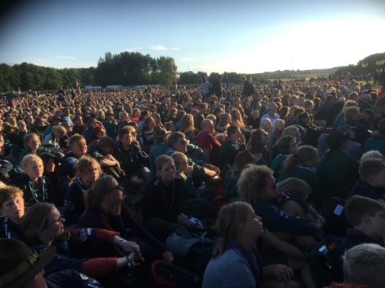 Fra åbningen af SL17
Lodsedler:
HUSK at der er mulighed for at sælge lodsedler på Grønttorvet 28. august og 4. september kl. 10-12. Skriv til gitte@polarstjernen.dk, hvis du vil komme – det er først til mølle, og der er plads til 5 ad gangen.
Vi må sælge lodsedlerne indtil 15. oktober, så sig endelig til, hvis du har mulighed for at sælge flere, end de, du har fået.
HCA-Marathon:
Vi er foreløbig 5 tilmeldte vejvisere – vi har brug for flere! Tilmeld dig her:
https://medlem.dds.dk/event/id/33494/register

Ture
Der plejer at være ture i mikro-mini-junior og tropsgrenen i løbet af efteråret, og det er vi sikre på, at der også bliver i år. I modtager invitation fra grenlederne, når det er på plads.

Kommende datoer:
28. august: lodseddelsalg på Grønttorvet
1. september: Forældremøde hos juniorerne– tilmelding via hjemmeside
2. september: divisionens lederaften
4. september: lodseddelsalg på Grønttorvet
26. september: HCA-Marathon-tilmelding via hjemmeside
2-3. oktober: Juniortur
7. oktober: ledermøde
14. oktober: bestyrelsesmøde
Uge 42:Plan – berørte skulle have fået mail (tilmelding 1. september)
13.-14. november: korpsrådsmøde
25. november: ledermøde
3.-5. december: juletur

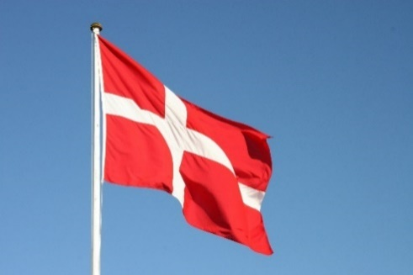
Vi hejser flaget og siger TILLYKKE til:
2. september Christoffer 29+
2. september Ravna 14 år
5. september Fjer 8 år
10. september Liv 29+
10. september Pony 7 år
11. september Stjerneskud 12 år
14. september Findus 13 år
16. september Hvalp 7 år
18. september Lise 29+
19. september Aage 26 år
20. september Georg 16 år
22. september Reimer 14 år
23. september Fenja 13 år
26. september Frejdis 13 år

